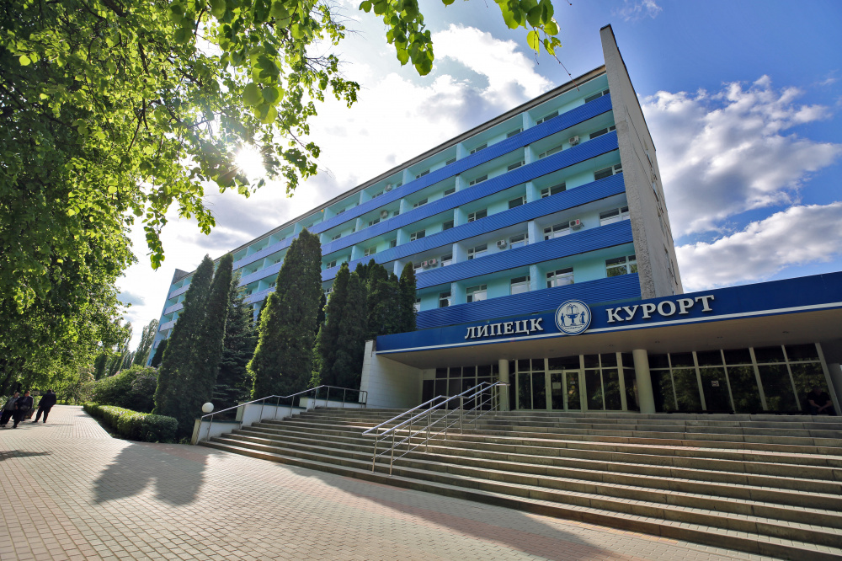
По договору № 00031923 от «31» января 2024 г. санаторий, расположенном по адресу: г. Липецк, ул. Салтыкова Щедрина, 1, будет оказывать санаторно-курортные услуги членам Профсоюза на следующих условиях:

- стоимость одной курсовки на 12 календарных дней составляет 14 300 рублей 00 копеек, из них доплата отдыхающего (члена Профсоюза) составляет 12 300 рублей;
- стоимость одной путевки на 12 календарных дней составляет 31 075 рублей 00 копеек, из них доплата отдыхающего (члена Профсоюза) составляет 26 075 рублей.

Для членов Профсоюза, приобретающих путёвки (курсовки) повторно (чаще одного раза в три года), по анкете-заявке областной организации Профсоюза путевка на 12 календарных дней будет стоить 31075 рублей 00 копеек, курсовка на 12 календарных дней - 14 300 рублей 00 копеек.

